МИНИСТЕРСТВО ОБРАЗОВАНИЯ И НАУКИ РОССИЙСКОЙ ФЕДЕРАЦИИ

федеральное государственное бюджетное образовательное учреждение

высшего профессионального образования

**«УЛЬЯНОВСКИЙ ГОСУДАРСТВЕННЫЙ ТЕХНИЧЕСКИЙ УНИВЕРСИТЕТ»**

Кафедра «Прикладная лингвистика»

**Лабораторная работа №5**

Студентка группы Лбд-21 Кретова К.П.

Преподаватель Куликова А.А.

Ульяновск

2022

1.Создаем ветку 20 и заходим в неё, вносим изменения, делаем коммит.

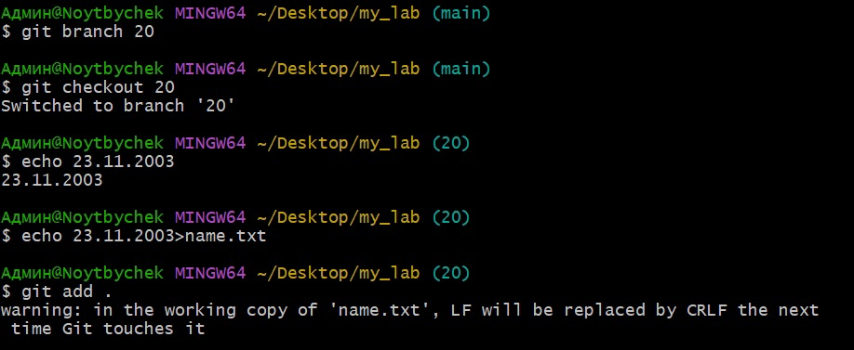

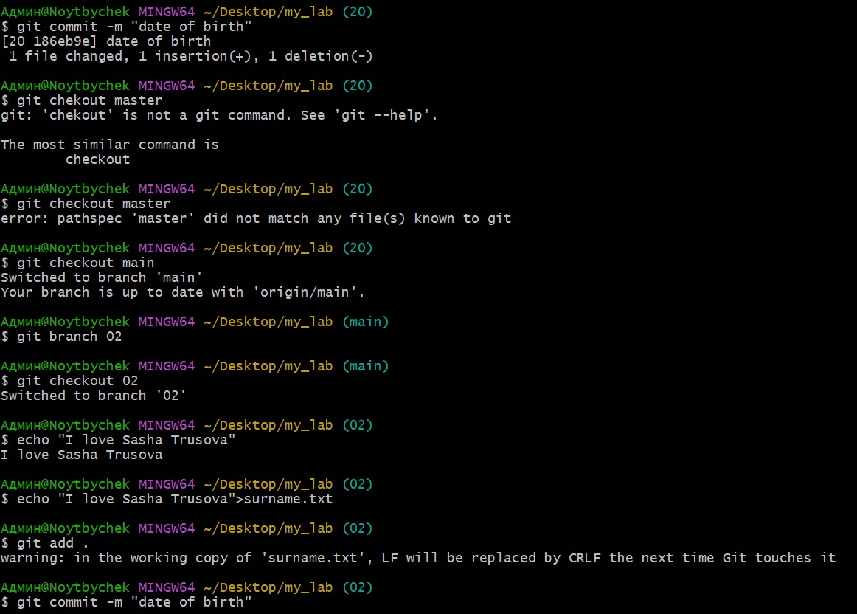

2. Переключаемся на основную ветку, создаем вторую ветку 02 и заходим в нее.



3. Вносим изменения и делаем коммит.



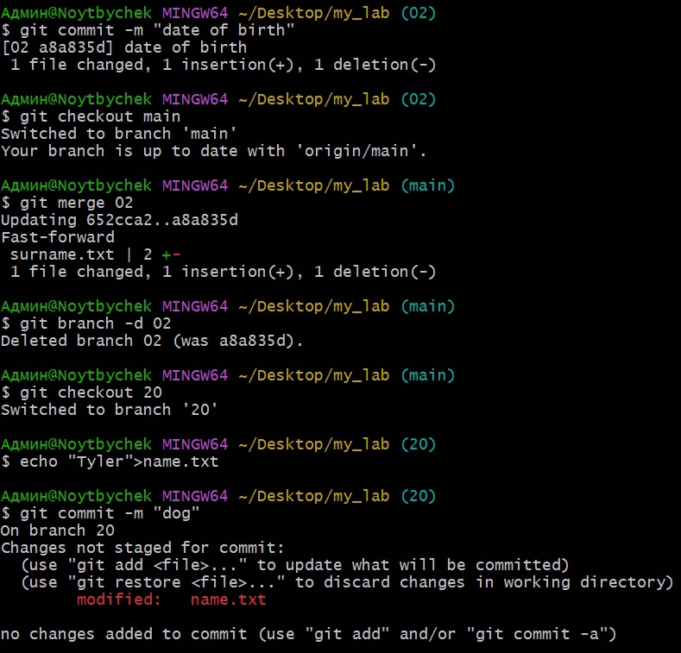

4. Заходим в главную ветку, объединяем её с 02 и удаляем 02.





5. Заходим в ветку 20, вносим изменения и делаем коммит.



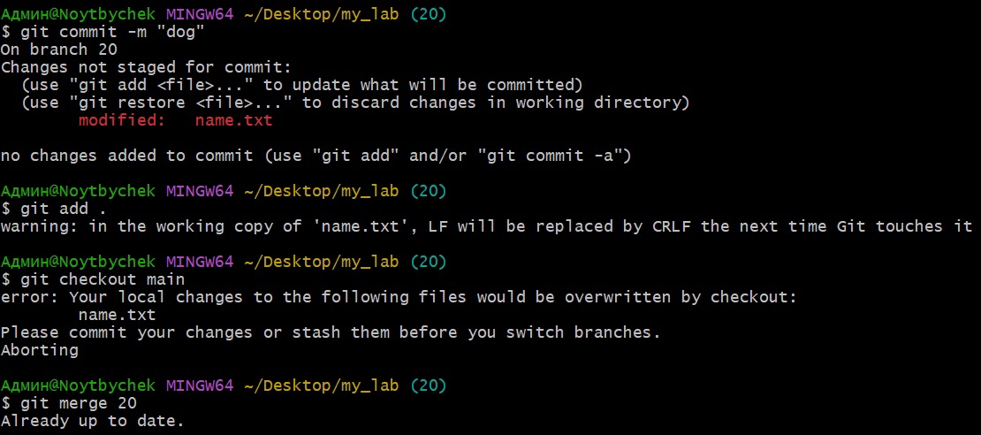

6. Заходим в главную ветку, объединяем её с 20 и удаляем ветку 20.



git branch -d 20

1. 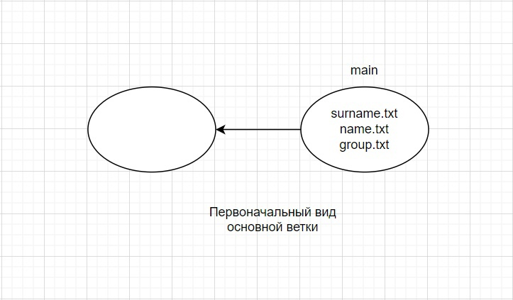
2. 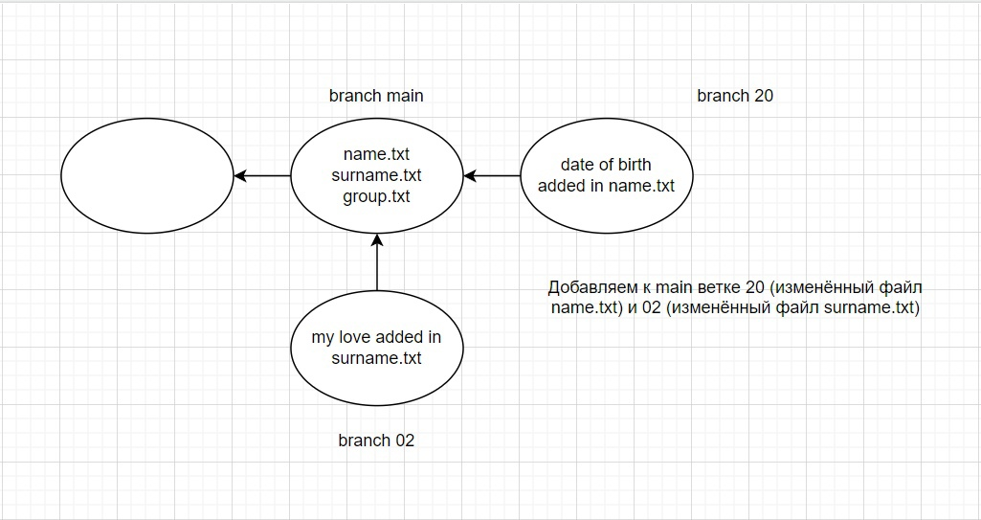
3. 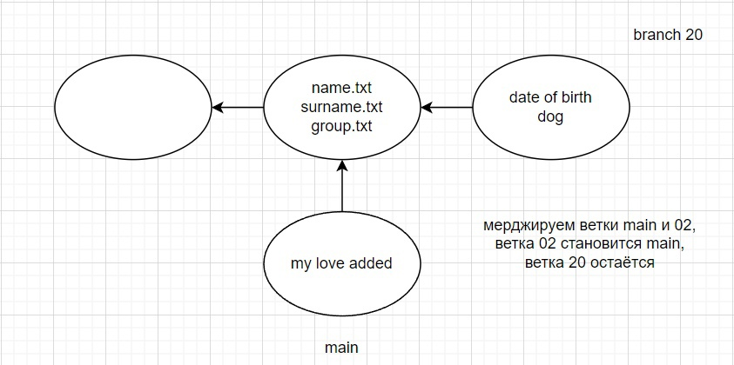
4. 